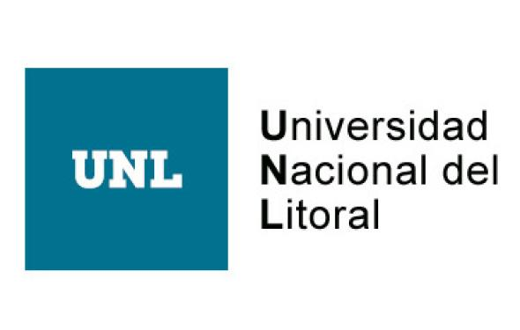

**Estrategias de apoyo, seguimiento e integración en las movilidades académicas de grado de la UNCA en tiempos de la nueva normalidad post COVID-19**

*Salas, Sergio Hernán1; González, Jorgelina Macarena 2;* *Quiroga, Viviana del Valle 3*

Secretaria de Relaciones Interinstitucionales e Internacionales, Universidad Nacional de Catamarca; ssalas@unca.edu.ar, mjgonzalez@unca.edu.ar, vquirogadb@unca.edu.ar.

**Palabras Clave**: Movilidad académica, Proceso de integración, Estrategias de contención, Contexto económico.

La apertura de fronteras luego del confinamiento por el COVID-19 cargó de incertidumbres el futuro de las movilidades académicas internacionales, en especial las posibilidades de desplazarse de manera física a universidades extranjeras en este nuevo contexto socio-político tan complejo. Las Instituciones de Educación Superior debieron generar instancias de análisis introspectivos y diseñar estrategias para seguir manteniendo los estándares de internacionalización y además crear nuevos instrumentos que sirvan de soporte para atender las nuevas movilidades. En esta línea, la Universidad Nacional de Catamarca ha llevado a cabo diferentes acciones que promueven la integración de los alumnos de intercambio salientes y entrantes en los que se contempla el abordaje de no sólo aspectos académicos, sino también psicológicos, culturales, económicos y burocráticos (como ser engorrosos trámites migratorios).

Con el propósito de aplacar las ansiedades propias de una movilidad académica, se implementó un programa de charlas virtuales entre los estudiantes que se movilizan y los representantes de las Oficias de Relaciones Internacionales. Las mismas se llevan a cabo luego de recibir las cartas de aceptación de los estudiantes; éstas no son sólo un espacio propicio para una presentación formal, sino que también ayudan a evacuar dudas sobre la naturaleza de las asignaturas que se cursarán, modalidades de evaluación, tutores académicos, sugerencias de itinerarios de viaje, modalidades de desembolso de las becas, etc.

Con el propósito de brindar una mayor contención a los estudiantes que arriban a la UNCA, la Subsecretaría de Relaciones Internaciones organiza una presentación formal con el Rector de nuestra institución con el formato de desayuno de bienvenida. Asimismo, se llevan a cabo recorridos por el predio universitario dónde, entre otras actividades, se realiza la presentación de autoridades académicas y tutores. Entendiendo que toda movilidad implica en mayor o menor medida un cambio en las vidas de los estudiantes, es que se brinda un taller de shock cultural a cargo de una psicóloga, quien hará un seguimiento personalizado de cada estudiante durante su estancia en nuestra universidad. En este mismo sentido, también se integra a los estudiantes extranjeros en la UNCA mediante la Feria Académica Internacional que se celebra cada semestre y en dónde ellos presentan sus culturas y universidades, compartiendo además con alumnos, docentes y autoridades de nuestra institución comidas y bebidas que ellos mismos preparan.

Desde la Subsecretaría de RRII de nuestra Universidad, se ha diseñado una guía detallada que contempla todos los pasos a seguir en lo que concierne al proceso migratorio que los estudiantes deben atravesar antes, durante y después de sus movilidades. Esta guía resulta de gran ayuda ya que busca simplificar el proceso de ingreso a nuestro país y brinda claridad a la hora de lidiar con la gestión de adquisición de los correspondientes permisos de residencia temporal o “precaria” gestionados a través del sistema RADEX (Módulo de Radicación a Distancia de Extranjeros) y que los estudiantes extranjeros deben realizar en Argentina. En cuanto a los alumnos que se desplazan desde la UNCA a universidades extranjeras, desde la Subsecretaría se los acompaña en la gestión de sus correspondientes Visas, trabajando directamente con responsables de los consulados de países extranjeros en Argentina. Los estudiantes extranjeros en la UNCA también participan en eventos organizados por la Oficina de Migraciones en Catamarca conjuntamente con Grupos de inmigrantes en la ciudad.

Atentos a los inconvenientes que se presentan constantemente al momento de recibir u otorgar becas internacionales, en la disponibilidad de moneda extranjera o la conversión en caso de no contar con la moneda otorgada, la UNCA realizó la apertura de una cuenta en dólares en el Banco de la Nación Argentina, donde el principal objetivo es permitir el depósito de moneda extranjera para transferencias y pago de becas de alumnos enmarcados en los distintos programas de movilidad internacional y cuyo mantenimiento se encuentra a cargo de la Universidad Nacional de Catamarca. De la misma manera, y con el propósito de contribuir a la movilidad académica internacional en este complejo contexto económico, es que la UNCA dispuso brindar en esta última convocatoria una suma de dinero extra a los beneficios contemplados por la beca dentro de los programas de movilidad. Dicho dinero es utilizado para cubrir gran parte de los gastos de traslado de los estudiantes de la UNCA a sus universidades de destino.

Este trabajo detalla la experiencia vivida en las convocatorias académicas internacionales de los años 2022, 2023 y 2024, haciendo base en las estrategias adoptadas para lograr promover la movilidad de estudiantes en la Universidad Nacional de Catamarca. Estrategias que buscan abarcar tanto lo meramente académico, como los burocráticos trámites migratorios, los aspectos psicológicos, y lo beneficioso del intercambio cultural.